Вот и лето прошло…

Сегодня педагогическим коллективом уже подведены окончательные итоги работы в прошлом 2018-2019 учебном году. Только в начале нового учебного года, определяя задачи для будущих свершений, педагоги смогли полностью оценить эффективность проведенной образовательной работы. Этот анализ был проведен и по результатам летне-оздоровительного периода.

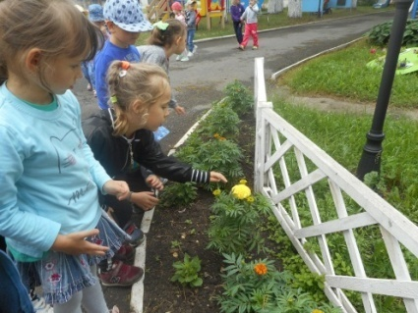Как и каждый год, работа в летний период осуществлялась по особому плану. В каждой группе детского сада были запланированы свои ведущие направления, но цель была одна – создание максимально эффективных условий по укреплению и охране здоровья. Педагоги старались обеспечить оптимальный уровень двигательной активности, способствовать эмоциональному, личностному, познавательному развитию дошкольников в летний период, использовали эффективные формы и методы для сохранения и укрепления физического и психического здоровья.

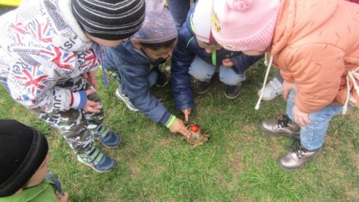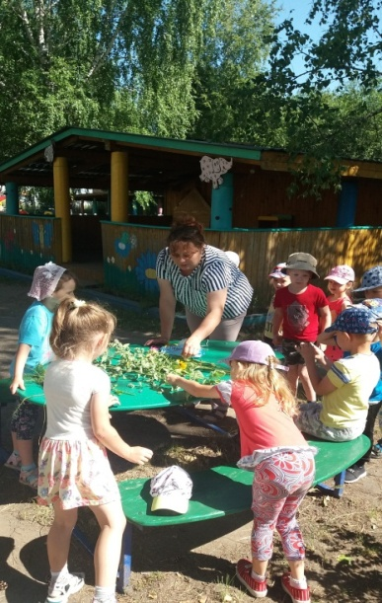ЛЕТО – это каникулы, а каникулы – это отдых. А отдых должен быть обязательно полезным и занимательным! Когда, как ни летом, удовлетворять природное стремление малышей к исследованию окружающего мира. Мы заглядываем в те уголки большого мира, в которые не успели заглянуть в течение учебного года. Дети получают возможность много, а главное, самостоятельно экспериментировать и исследовать.

ЛЕТО – это пора, когда мы, и детки и взрослые, набираемся сил, витаминов и здоровья. Большую часть дня занимают прогулки на свежем воздухе, подвижные игры, обязательно нужно позаботиться о здоровом питании и дружить со спортом. Всё это было учтено в работе детского сада летом.

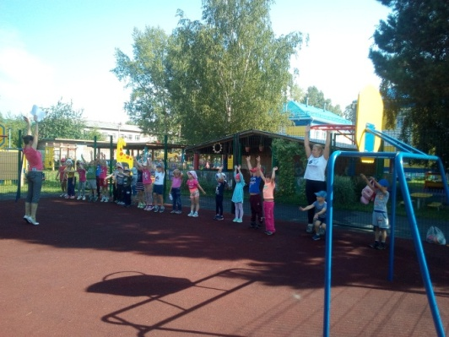Основную часть времени дети проводили  на свежем воздухе. Прием детей, гимнастика, игровая деятельность и проектные мероприятия организовывались, преимущественно, на территории детского сада.

Благо, лето в этом году выдалось теплое!

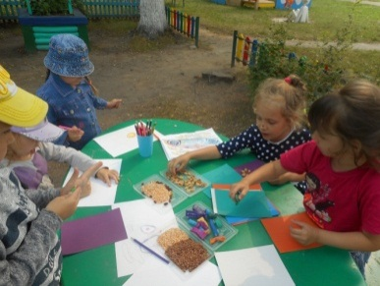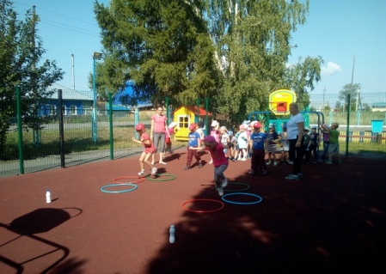Особый акцент делался на **повышение двигательной активности детей через подвижные игры, спортивные развлечения, экологические квесты по маршруту экологической тропы.**

Дети охотно экспериментировали в цветнике на парковой зоне, на метеоплощадке, играли на спортивной площадке, участвовали в сюжетно-ролевых играх, играх с водой и песком, участвовали в театрализованных представлениях. Должны отметить наших родителей, которые активно участвовали в подготовке площадок к мероприятиям и общем благоустройстве территории. Трудно переоценить такую помощь, ведь каждый новый день в детском саду должен быть насыщен разнообразной деятельностью, которая требует определенных средовых условий.

В целом, это лето в детском саду удалось!!!

